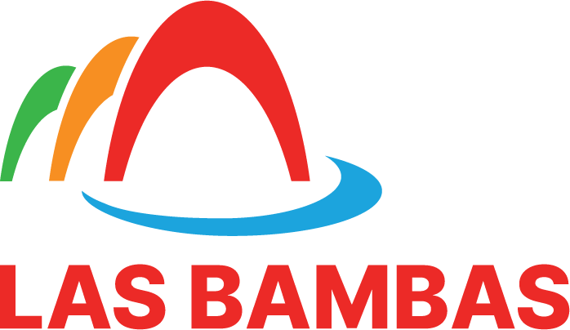

Las Bambas fortalece la ganadería en Tuntuma con nueva entrega de vacunos Fleckvieh
En cumplimiento de los compromisos asumidos con la comunidad de Tuntuma, la empresa minera Las Bambas realizó el 18 de octubre de 2025 una nueva entrega de 55 vacunos de raza Fleckvieh, provenientes de Cajamarca, con una inversión de S/ 224,700. Esta acción refuerza el desarrollo ganadero de la comunidad ubicada en el distrito de Velille, provincia de Chumbivilcas, y consolida el apoyo sostenido de Las Bambas al impulso de una ganadería moderna y sostenible en la zona altoandina.
La entrega forma parte del convenio de cooperación suscrito entre Las Bambas y la comunidad de Tuntuma, que contempla el fortalecimiento de capacidades productivas, la mejora genética del ganado y la promoción de prácticas sostenibles que contribuyan al bienestar económico y social de las familias locales.
En esta ocasión, Las Bambas entregó 52 hembras y 3 machos reproductores de la raza Fleckvieh, seleccionados por especialistas para garantizar su calidad genética y productiva. Con esta nueva entrega, la comunidad alcanza un total de 2,211 ovinos y 161 vacunos recibidos, entre los que destacan 1,656 ovinos criollos, 555 ovinos Hampshire Down y 106 vacunos Brown Swiss, adquiridos en Ayaviri (Puno).
Previo a su traslado, los animales pasaron por un proceso de aclimatación a la altura, con el objetivo de asegurar su adaptación a las condiciones climáticas de Velille y optimizar su rendimiento lechero y reproductivo.
La gerencia de gestión social de Las Bambas estuvo a cargo de las coordinaciones con Tuntuma para la implementación del compromiso. La Asociación de Desarrollo Las Bambas, brazo ejecutor de los proyectos sociales de Las Bambas, se encargó de la selección, adquisición y traslado del ganado, garantizando la calidad sanitaria y el cumplimiento de los estándares establecidos en coordinación con el Servicio Nacional de Sanidad Agraria del Perú (SENASA).
Valery Niño de Guzmán, gerente de gestión social de Las Bambas informó que la empresa reafirma su compromiso con el desarrollo sostenible y el fortalecimiento económico de Tuntuma en cumplimiento del acuerdo de inversión vigente e invita a la comunidad a mantener la confianza en el relacionamiento multiactor de Las Bambas y su contribución al desarrollo social y territorial de la comunidad.
Las Bambas, 18 de octubre de 2025.

